**需求和界面设计修改确定**

（1）家长端：

功能1：查看学生个人信息

输入：学生id

返回：学生姓名、年龄、性别、学号、入学年份、政治面貌，入学排名，查看班主任老师

UI：学生画像（假）、按行列排列上述返回值

功能2：查看成长档案

输入：最近n次时间（最近3次、5次、10次）

返回：最近n次考试的总分(一维数组)

UI：折线图

功能3：查看考勤记录

输入：最近n次时间（最近1个月、3个月、5个月）

返回：最近每个月缺勤次数(一维数组)

呈现：柱形图

功能4：查看消费记录

输入：最近n次时间（最近1个月、3个月、5个月）

返回：在该时间段内不同消费类型的次数（一维数组）

比如吃饭3次，买东西4次…，返回[3,4,…]

呈现：饼状图呈现

**功能5：查看学业画像**

输入：学期id、最近n次考试(最近3次、5次、10次)

返回：二维数组，最近n次考试每科的总分/排名

行是科目，列是次数

[[语文1，语文2，…,语文n]

[数学1，数学2，…,数学n]

…

]

呈现：折线图（多个折线图放一张图里面）

（2）教师端

功能1：查看班级学生信息

输入：学生ID

呈现：

需要再做四个子选项，输入参考家长端，完成如下四个功能：

1. 查看学生的基本信息

输入：学生ID

返回：学生姓名、年龄、性别、学号、入学年份、政治面貌，入学排名，查看班主任老师

呈现：表格

1. 查看学生考勤记录

输入：学生ID、最近n次时间（最近1个月、3个月、5个月）

返回：最近每个月缺勤次数(一维数组)

呈现：柱形图

1. 查看学生成长档案

输入：学生ID、最近n次时间（最近3次、5次、10次）

返回：最近n次考试的总分(一维数组)

呈现：折线图

1. 查看学生的学业画像

输入：学期id、最近n次考试(最近3次、5次、10次)

返回：二维数组，最近n次考试每科的总分/排名

行是科目，列是次数

[[语文1，语文2，…,语文n]

[数学1，数学2，…,数学n]

…

]

呈现：折线图（多个折线图放一张图里面）

功能2：查看班级学业信息

输入：老师ID，学期ID、最近n次考试、考试科目ID

返回：二维数组

[[第1次考试平均分，第2次考试平均分，…,第n次考试平均分]，

[第1次考试最高分，第2次考试最高分，…,第n次考试最高分]，

[第1次考试最低分，第2次考试最低分，…,第n次考试最低分]

]

呈现：最近n次考试平均分、最高分、最低分折线图

（可以多个折线放一个图里面）

功能3：查看老师信息

输入：老师ID

返回：名字，年龄，性别，民族，政治面貌，学历，联系电话（参考教师表），邮箱，任课科目。

呈现：头像，像学生个人信息呈现一样

功能4：查看任课班级

输入：老师ID

返回：一维数组，老师任课的班级[4,7,8]

呈现：表格呈现

功能4：查看班级学生名单

输入：老师ID

返回：一维数组（班级的每个学生的名字）

呈现：表格

（3）教务端

功能1：查看学生信息

输入：学生ID

呈现：

需要再做四个子选项，输入参考家长端，完成如下四个功能：

1. 查看学生的基本信息

输入：学生ID

返回：学生姓名、年龄、性别、学号、入学年份、政治面貌，入学排名，查看班主任老师

呈现：表格

1. 查看学生考勤记录

输入：学生ID、最近n次时间（最近1个月、3个月、5个月）

返回：最近每个月缺勤次数(一维数组)

呈现：柱形图

1. 查看学生成长档案

输入：学生ID、最近n次时间（最近3次、5次、10次）

返回：最近n次考试的总分(一维数组)

呈现：折线图

1. 查看学生的学业画像

输入：学期id、最近n次考试(最近3次、5次、10次)

返回：二维数组，最近n次考试每科的总分/排名

行是科目，列是次数

[[语文1，语文2，…,语文n]

[数学1，数学2，…,数学n]

…

]

呈现：折线图（多个折线图放一张图里面）

功能2：查看老师基本信息

输入：老师ID

返回：名字，年龄，性别，任课科目，学历，联系电话（参考教师表）

呈现：头像，像学生个人信息呈现一样

功能3：查看班级学生信息表

输入：班级ID

返回：一维数组（班级的每个学生的名字）

呈现：表格

功能4：录入学生信息

输入（表头）：学生ID，学生姓名、年龄、性别、学号、入学年份、政治面貌，入学排名，查看班主任老师

功能5：录入教师信息

输入（表头）：教师ID，名字，年龄，性别，任课科目，学历，联系电话

功能6：学业信息统计

需要增加以下几个子功能选项

(a)查看班级人数

输入：无

返回：每个班级学生人数（一维数组）

呈现：条形图

(b)查看考勤情况

输入：最近n次时间（最近3次、5次、10次）

返回：在该时间段内每个班级的不同缺勤类型（假设有k种缺勤类型）的人数（二维数组）

[[1班迟到人数，1班早退人数,…,1班玩手机人数],

[2班迟到人数，2班早退人数,…,2班玩手机人数],

…,

[1班迟到人数，1班早退人数,…,1班玩手机人数],

]

呈现：

1个柱形图（每个班级在该时间段内总的缺勤人数）

1个饼状图（在该时间段内不同缺勤类型所占的比例）

1个柱形图（每个班级在该时间段内平均的缺勤人数）

(c)查看男女比例

输入：无

返回：每个班级男生人数和女生人数（二维数组）

[[1班男生，1班女生]，

[2班男生，2班女生]，

…,

]

呈现：条形图（可不可以画以下的条形图，没有的话删掉这个功能，橙色为男生、蓝色为女生）

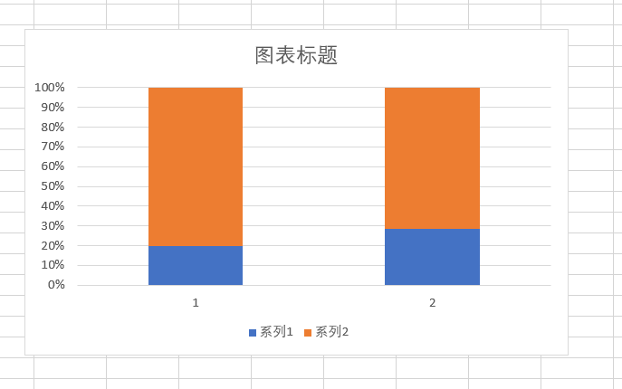

功能7：统计年级学业

输入：最近n次时间（最近3次、5次、10次）、考试科目

返回：二维数组（针对全年级的学生、查询时间需要很久）

[[第1次考试平均分，第2次考试平均分，…,第n次考试平均分]，

[第1次考试最高分，第2次考试最高分，…,第n次考试最高分]，

[第1次考试最低分，第2次考试最低分，…,第n次考试最低分]

]

呈现：最近n次考试平均分、最高分、最低分折线图

（可以多个折线放一个图里面）

功能8：统计班级学业

输入：班级ID、最近n次时间（最近3次、5次、10次）、考试科目

返回：二维数组（针对全年级的学生、查询时间需要很久）

[[第1次考试平均分，第2次考试平均分，…,第n次考试平均分]，

[第1次考试最高分，第2次考试最高分，…,第n次考试最高分]，

[第1次考试最低分，第2次考试最低分，…,第n次考试最低分]

]

呈现：最近n次考试平均分、最高分、最低分折线图

（可以多个折线放一个图里面）